

**"Жерүсті су объектілері жоқ, бірақ ауызсу сапасындағы жерасты суларының жеткілікті қоры бар аумақтарда ауызсу және шаруашылық-тұрмыстық сумен жабдықтауға байланысы жоқ мақсаттар үшін ауызсу сапасындағы жерасты суларын пайдалануға рұқсат беру" мемлекеттік көрсетілетін қызмет регламентін бекіту туралы**

***Күшін жойған***

Батыс Қазақстан облысы әкімдігінің 2014 жылғы 14 қазандағы № 267 қаулысы. Батыс Қазақстан облысы Әділет департаментінде 2014 жылғы 30 қазанда № 3672 болып тіркелді. Күші жойылды - Батыс Қазақстан облысы әкімдігінің 2015 жылғы 22 қыркүйектегі № 267 қаулысымен

      Ескерту. Күші жойылды - Батыс Қазақстан облысы әкімдігінің 22.09.2015 № 267 қаулысымен (алғашқы ресми жарияланған күнінен кейін күнтізбелік он күн өткен соң қолданысқа енгізіледі).  
      "Қазақстан Республикасындағы жергілікті мемлекеттік басқару және өзін-өзі басқару туралы" 2001 жылғы 23 қаңтардағы, "Мемлекеттік көрсетілетін қызметтер туралы" 2013 жылғы 15 сәуірдегі Қазақстан Республикасының Заңдарын басшылыққа ала отырып, Батыс Қазақстан облысының әкімдігі **ҚАУЛЫ ЕТЕДІ:**  
      1. Қоса беріліп отырған "Жерүсті су объектілері жоқ, бірақ ауызсу сапасындағы жерасты суларының жеткілікті қоры бар аумақтарда ауызсу және шаруашылық-тұрмыстық сумен жабдықтауға байланысы жоқ мақсаттар үшін ауызсу сапасындағы жерасты суларын пайдалануға рұқсат беру" мемлекеттік көрсетілетін қызмет регламенті бекітілсін.  
      2. Батыс Қазақстан облысы әкімі аппаратының басшысы (М. Л. Тоқжанов) осы қаулының әділет органдарында мемлекеттік тіркелуін, "Әділет" ақпараттық-құқықтық жүйесінде және бұқаралық ақпарат құралдарында оның ресми жариялануын қамтамасыз етсін.  
      3. Осы қаулының орындалуын бақылау Батыс Қазақстан облысы әкімінің орынбасары А. К. Өтеғұловқа жүктелсін.  
      4. Осы қаулы алғашқы ресми жарияланған күнінен кейін күнтізбелік он күн өткен соң қолданысқа енгізіледі.

|  |  |
| --- | --- |
| *Облыс әкімі* | *Н. Ноғаев* |

|  |  |
| --- | --- |
|  | 2014 жылғы 14 қазандағы № 267 Батыс Қазақстан облысы әкімдігінің қаулысымен бекітілген |

**"Жерүсті су объектілері жоқ, бірақ ауыз су сапасындағы жерасты суларының жеткілікті қоры бар аумақтарда ауызсу және шаруашылық-тұрмыстық сумен жабдықтауға байланысы жоқ мақсаттар үшін ауызсу сапасындағы жерасты суларын пайдалануға рұқсат беру" мемлекеттік көрсетілетін қызмет регламенті**  
**1. Жалпы ережелер**

      1. "Жерүсті су объектілері жоқ, бірақ ауызсу сапасындағы жерасты суларының жеткілікті қоры бар аумақтарда ауызсу және шаруашылық-тұрмыстық сумен жабдықтауға байланысы жоқ мақсаттар үшін ауызсу сапасындағы жерасты суларын пайдалануға рұқсат беру" мемлекеттік көрсетілетін қызметі (бұдан әрі - мемлекеттік көрсетілетін қызмет).  
      Мемлекеттік көрсетілетін қызмет Батыс Қазақстан облысы, Орал қаласы, Дамбы тұйығы көшесі, 5/1 үй мекенжайында орналасқан, телефоны: 8 (7112) 50-92-70 "Батыс Қазақстан облысының табиғи ресурстар және табиғат пайдалануды реттеу басқармасы" мемлекеттік мекемесімен (бұдан әрі – көрсетілетін қызметті беруші) жеке және заңды тұлғаларға (бұдан әрі – көрсетілетін қызметті алушы) "Қазақстан Республикасы Қоршаған орта және су ресурстары министрлігі көрсететін мемлекеттік қызметтер стандарттарын бекіту, Қазақстан Республикасы Үкіметінің кейбір шешімдеріне өзгерістер мен толықтырулар енгізу және Қазақстан Республикасы Үкiметiнiң кейбiр шешiмдерiнiң күшi жойылды деп тану туралы" Қазақстан Республикасы Үкіметінің 2014 жылғы 3 маусымдағы № 607 қаулысымен бекітілген "Жерүсті су объектілері жоқ, бірақ ауызсу сапасындағы жерасты суларының жеткілікті қоры бар аумақтарда ауызсу және шаруашылық-тұрмыстық сумен жабдықтауға байланысы жоқ мақсаттар үшін ауызсу сапасындағы жерасты суларын пайдалануға рұқсат беру" мемлекеттік көрсетілетін қызмет стандарты (бұдан әрі – Стандарт) негізінде тегін көрсетіледі.  
      2. Мемлекеттік қызметті көрсету нысаны: қағаз түрінде.  
      3. Мемлекеттік қызметті көрсету нәтижесі – жерүсті су объектілері жоқ, бірақ ауызсу сапасындағы жерасты суларының жеткілікті қоры бар аумақтарда ауызсу және шаруашылық-тұрмыстық сумен жабдықтауға байланысы жоқ мақсаттар үшін ауызсу сапасындағы жерасты суларын пайдалануға уәкілетті лауазымды адам қол қойған қағаз түріндегі рұқсат (бұдан әрі – рұқсат), не бас тарту туралы дәлелді жауап.

**2. Мемлекеттік қызмет көрсету процесінде көрсетілетін қызметті берушінің құрылымдық бөлімшелерінің (қызметкерлерінің) іс-қимыл тәртібін сипаттау**

      4. Мемлекеттік қызмет көрсету бойынша рәсімді (іс-қимылды) бастауға негіздеме ауыз су және шаруашылық-тұрмыстық сумен жабдықтауға байланысты емес мақсаттар үшін ауыз су сапасындағы суды пайдалану негіздемесіне, су пайдалану мақсатына, жерасты суларын өндірудің жылдық және маусымдық есептік көлеміне, сондай-ақ қолданыстағы және резервтік ұңғымалардың санына қатысты мәліметтерді қамтитын еркін нысандағы өтініш болып табылады.  
      5. Мемлекеттік қызмет көрсету процесінің құрамына кіретін әрбір рәсімнің (іс-қимылдың) мазмұны, оның орындалу ұзақтығы:  
      1) көрсетілетін қызметті берушінің кеңсе қызметкері көрсетілетін қызметті алушыдан Стандарттың 9-тармағында көрсетілген қажетті құжаттар (бұдан әрі – құжаттар) түскен сәттен бастап он бес минут ішінде оларды қабылдайды және көрсетілетін қызметті берушінің басшысына қарауға жолдайды;  
      2) көрсетілетін қызметті берушінің басшысы екі күнтізбелік күн ішінде көрсетілетін қызметті алушының құжаттарын қарайды және мемлекеттік қызметті көрсету үшін көрсетілетін қызметті берушінің жауапты орындаушысын анықтайды;  
      3) көрсетілетін қызметті берушінің жауапты орындаушысы құжаттарды қарайды, құжаттардың толықтығына тексеру жүргізеді және жиырма бес күнтізбелік күн ішінде рұқсатты не бас тарту туралы дәлелді жауапты дайындайды;  
      4) көрсетілетін қызметті берушінің басшысы екі күнтізбелік күн ішінде рұқсатты не бас тарту туралы дәлелді жауапты қарайды және қол қояды;  
      5) көрсетілетін қызметті берушінің кеңсе қызметкері он бес минут ішінде рұқсатты не бас тарту туралы дәлелді жауапты көрсетілетін қызметті алушыға береді.  
      6. Келесі рәсімді (іс-қимылды) орындауды бастау үшін негіздеме болатын мемлекеттік қызметті көрсету бойынша рәсімінің (іс-қимылдың) нәтижесі:  
      1) көрсетілетін қызметті алушыдан құжаттарды қабылдау және көрсетілетін қызметті берушінің басшысына беру;  
      2) көрсетілетін қызметті беруші басшысының құжаттарды көрсетілетін қызметті берушінің жауапты орындаушысына жолдауы;   
      3) көрсетілетін қызметті берушінің жауапты орындаушысының рұқсатты не бас тарту туралы дәлелді жауапты әзірлеуі;   
      4) көрсетілетін қызметті беруші басшысының рұқсатқа не бас тарту туралы дәлелді жауапқа қол қоюы;  
      5) көрсетілетін қызметті берушінің кеңсе қызметкерінің көрсетілетін қызметті алушыға мемлекеттік көрсетілетін қызмет нәтижесін беруі.

**3. Мемлекеттік қызмет көрсету процесінде көрсетілетін қызметті берушінің құрылымдық бөлімшелерінің (қызметкерлерінің) өзара іс-қимыл тәртібін сипаттау**

      7. Мемлекеттік қызмет көрсету процесіне қатысатын көрсетілетін қызметті берушінің құрылымдық бөлімшелерінің (қызметкерлерінің) тізбесі:  
      1) көрсетілетін қызметті берушінің кеңсе қызметкері;  
      2) көрсетілетін қызметті берушінің басшысы;   
      3) көрсетілетін қызметті берушінің жауапты орындаушысы.  
      8. Әрбір рәсімнің (іс-қимылдың) ұзақтығын көрсете отырып, құрылымдық бөлімшелер (қызметкерлер) арасындағы рәсімдердің (іс-қимылдардың) реттілігін сипаттау "Жерүсті су объектілері жоқ, бірақ ауыз су сапасындағы жерасты суларының жеткілікті қоры бар аумақтарда ауызсу және шаруашылық-тұрмыстық сумен жабдықтауға байланысы жоқ мақсаттар үшін ауызсу сапасындағы жерасты суларын пайдалануға рұқсат беру" мемлекеттік көрсетілетін қызмет регламентінің (бұдан әрі – Регламент) 1-қосымшасында блок-схемасымен сүйемелденеді.  
      9. Мемлекеттік қызмет көрсету процесінде көрсетілетін қызметті берушінің құрылымдық бөлімшелерінің (қызметкерлерінің) рәсімдері (іс – қимылдары) реттілігін сипаттау осы Регламенттің 2-қосымшасына сәйкес мемлекеттік қызмет көрсетудің бизнес-процестерінің анықтамалығында көрсетілген.  
      10. Мемлекеттік қызметті көрсету мәселелері бойынша көрсетілетін қызметті берушінің және (немесе) олардың лауазымды адамдарының шешімдеріне, әрекетіне (әрекетсіздігіне) шағымдану Стандарттың 3-бөліміне сәйкес жүзеге асырылады.

|  |  |
| --- | --- |
|  | "Жер үсті су объектілері жоқ, бірақ ауыз су сапасындағы жер асты суларының жеткілікті қоры бар аумақтарда ауыз су және шаруашылық-тұрмыстық сумен жабдықтауға байланысы жоқ мақсаттар үшін ауыз су сапасындағы жер асты суларын пайдалануға рұқсат беру" мемлекеттік көрсетілетін қызмет регламентіне 1-қосымша |

**Әрбір рәсімнің (іс-қимылдың) ұзақтығын көрсете отырып, құрылымдық бөлімшелер (қызметкерлер) арасындағы рәсімдердің (іс-қимылдардың) реттілігін сипаттаудың блок-схемасы**

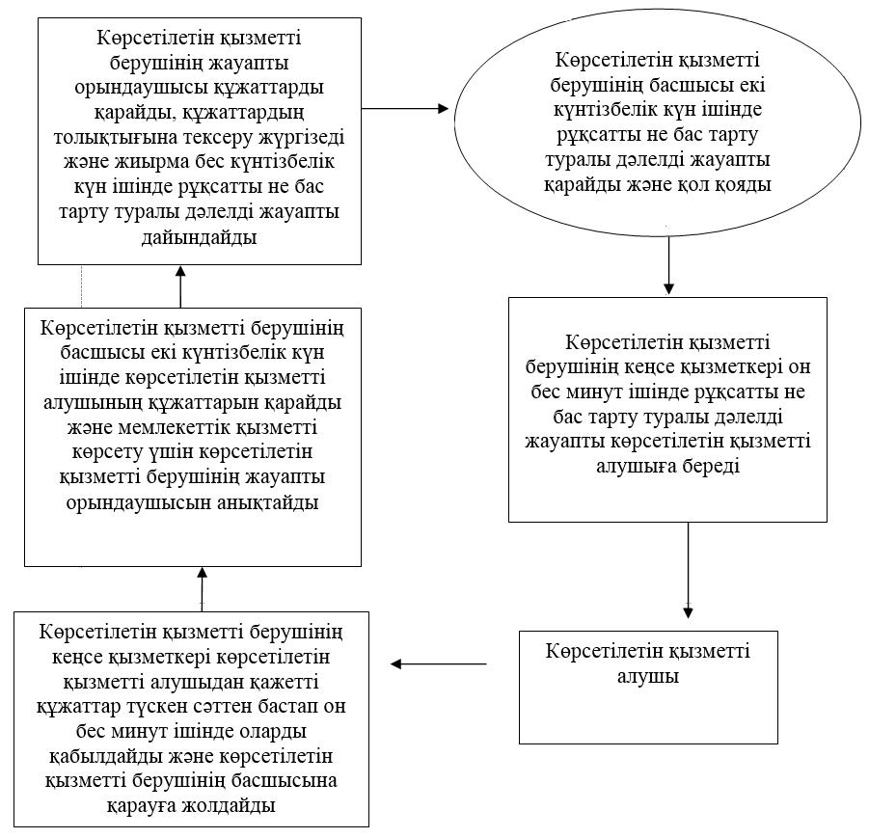

|  |  |
| --- | --- |
|  | "Жер үсті су объектілері жоқ, бірақ ауыз су сапасындағы жер асты суларының жеткілікті қоры бар аумақтарда ауыз су және шаруашылық-тұрмыстық сумен жабдықтауға байланысы жоқ мақсаттар үшін ауыз су сапасындағы жер асты суларын пайдалануға рұқсат беру" мемлекеттік көрсетілетін қызмет регламентіне 2-қосымша |

**"Жерүсті су объектілері жоқ, бірақ ауыз су сапасындағы жерасты суларының жеткілікті қоры бар аумақтарда ауыз су және шаруашылық-тұрмыстық сумен жабдықтауға байланысы жоқ мақсаттар үшін ауыз су сапасындағы жерасты суларын пайдалануға рұқсат беру" мемлекеттік қызметін көрсетудің бизнес-процестерінің анықтамалығы**

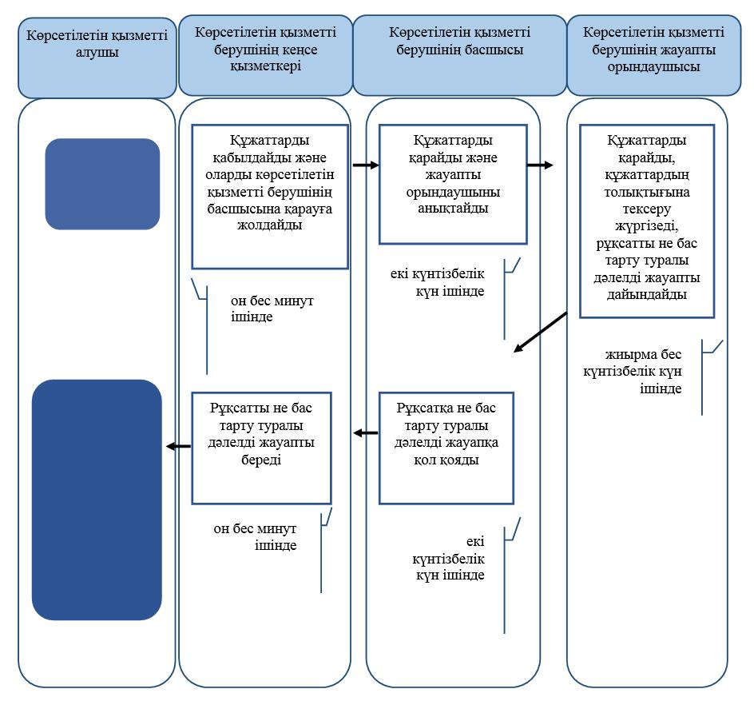

© 2012. Қазақстан Республикасы Әділет министрлігінің «Қазақстан Республикасының Заңнама және құқықтық ақпарат институты» ШЖҚ РМК